Alueprofiili Marttila (Kunnat)
Diakin karttasovellus 2023-03-01 20:38:14
Tämä asiakirja on tuotettu automaattisesti Diakin karttasovelluksen avulla 2023-03-01 20:38:14. Asiakirjan tiedot perustuvat THL:n Sotkanet-indikaattoripalvelun tietoihin, joihin on yhdistetty Tilastokeskuksen tilasto- ja paikkatietoaineistoja. Tarkempaa tieto indikaattoreista ja metodologiasta löydät sovelluksen Lisätietoja-osiosta.
Alueprofiili sisältää aina kaikkien osoittimien tiedot sekä valitulta alueelta että alueen rajanaapureista. Lisäksi alueprofiilissa esitetään kunkin osoittimen korkein ja matalin arvo. Tiedot esitetään taulukkoina, karttakuvioina sekä aikasarjakuvioina, joista näkee kunkin osoittimen kehityksen 2010-luvulla sekä valitulla alueella että sen naapureissa. Raportin lopussa on tiedot pienituloisuudesta ja työttömyydestä kaikilta alueen postinumeroalueilta.
Tässä raportissa tarkastellaan tasolla Kunnat aluetta Marttila. Lisäksi tarkastelussa ovat rajanaapurit: Koski Tl, Lieto, Loimaa, Marttila, Paimio, Pöytyä ja Salo.
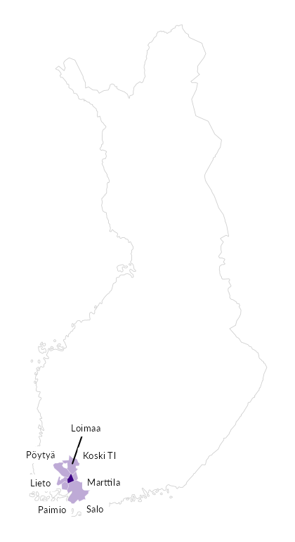

Summamuuttujat
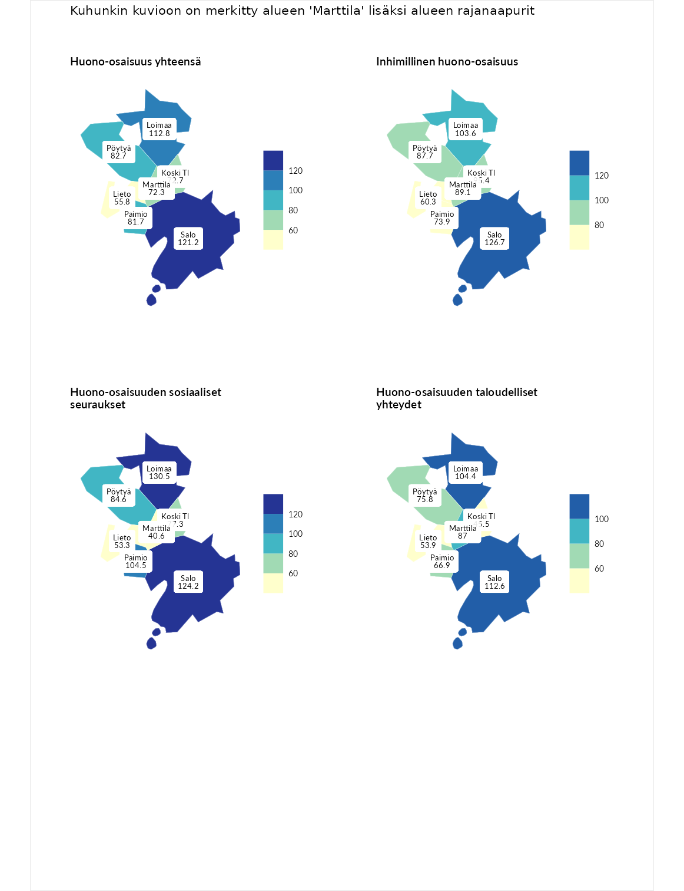

Huono-osaisuus yhteensä
aluenimi | arvo | asema
Tuusniemi (korkein arvo) | 187.5 | 1
Salo (naapuri) | 121.2 | 85
Loimaa (naapuri) | 112.8 | 104
Pöytyä (naapuri) | 82.7 | 225
Paimio (naapuri) | 81.7 | 228
Koski Tl (naapuri) | 72.7 | 259
Marttila (valittu) | 72.3 | 260
Lieto (naapuri) | 55.8 | 284
Luoto (matalin arvo) | 31.7 | 293

Inhimillinen huono-osaisuus
aluenimi | arvo | asema
Lahti (korkein arvo) | 189.7 | 1
Salo (naapuri) | 126.7 | 58
Loimaa (naapuri) | 103.6 | 131
Koski Tl (naapuri) | 95.4 | 158
Marttila (valittu) | 89.1 | 186
Pöytyä (naapuri) | 87.7 | 190
Paimio (naapuri) | 73.9 | 244
Lieto (naapuri) | 60.3 | 279
Luoto (matalin arvo) | 37.9 | 293

Huono-osaisuuden sosiaaliset seuraukset
aluenimi | arvo | asema
Tuusniemi (korkein arvo) | 217.9 | 1
Loimaa (naapuri) | 130.5 | 53
Salo (naapuri) | 124.2 | 69
Paimio (naapuri) | 104.5 | 135
Pöytyä (naapuri) | 84.6 | 202
Koski Tl (naapuri) | 77.3 | 228
Lieto (naapuri) | 53.3 | 273
Marttila (valittu) | 40.6 | 289
Luoto (matalin arvo) | 28.1 | 293

Huono-osaisuuden taloudelliset yhteydet
aluenimi | arvo | asema
Merikarvia (korkein arvo) | 272.5 | 1
Salo (naapuri) | 112.6 | 116
Loimaa (naapuri) | 104.4 | 146
Marttila (valittu) | 87.0 | 203
Pöytyä (naapuri) | 75.8 | 237
Paimio (naapuri) | 66.9 | 261
Lieto (naapuri) | 53.9 | 278
Koski Tl (naapuri) | 45.5 | 285
Luoto (matalin arvo) | 29.0 | 293
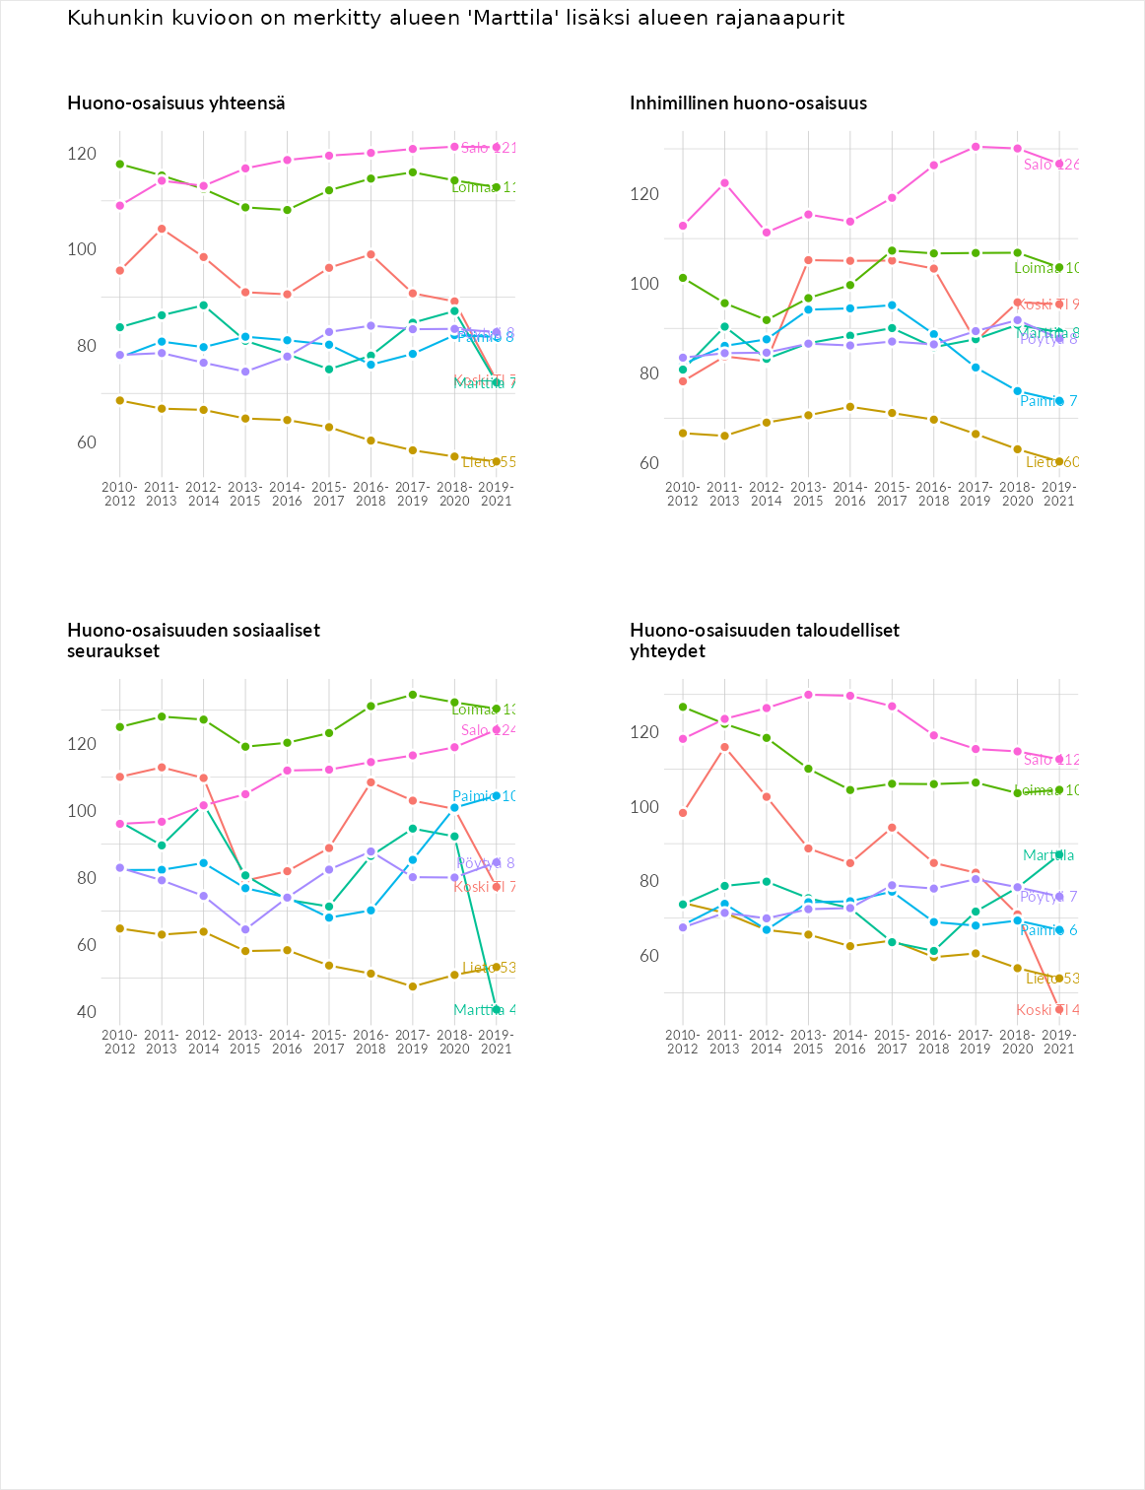

Inhimillinen huono-osaisuus
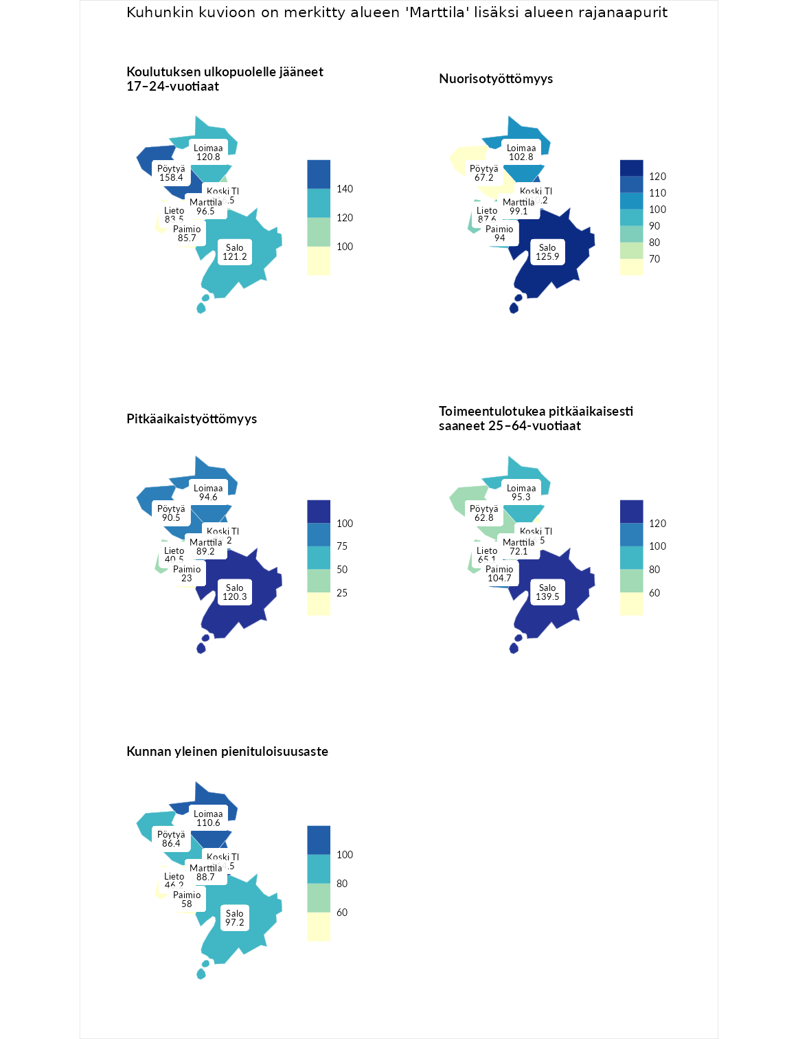

Koulutuksen ulkopuolelle jääneet 17–24-vuotiaat
aluenimi | arvo | asema
Kivijärvi (korkein arvo) | 217.3 | 1
Pöytyä (naapuri) | 158.4 | 11
Salo (naapuri) | 121.2 | 67
Loimaa (naapuri) | 120.8 | 70
Koski Tl (naapuri) | 116.5 | 82
Marttila (valittu) | 96.5 | 157
Paimio (naapuri) | 85.7 | 203
Lieto (naapuri) | 83.5 | 207
Masku (matalin arvo) | 40.7 | 285

Nuorisotyöttömyys
aluenimi | arvo | asema
Outokumpu (korkein arvo) | 205.2 | 1
Salo (naapuri) | 125.9 | 61
Koski Tl (naapuri) | 110.2 | 99
Loimaa (naapuri) | 102.8 | 129
Marttila (valittu) | 99.1 | 142
Paimio (naapuri) | 94.0 | 160
Lieto (naapuri) | 87.6 | 183
Pöytyä (naapuri) | 67.2 | 250
Hailuoto (matalin arvo) | 0.0 | 279

Pitkäaikaistyöttömyys
aluenimi | arvo | asema
Ilomantsi (korkein arvo) | 233.8 | 1
Salo (naapuri) | 120.3 | 104
Loimaa (naapuri) | 94.6 | 167
Pöytyä (naapuri) | 90.5 | 178
Koski Tl (naapuri) | 89.2 | 179
Marttila (valittu) | 89.2 | 180
Lieto (naapuri) | 40.5 | 277
Paimio (naapuri) | 23.0 | 291
Närpiö (matalin arvo) | 17.6 | 293

Toimeentulotukea pitkäaikaisesti saaneet 25–64-vuotiaat
aluenimi | arvo | asema
Kotka (korkein arvo) | 325.6 | 1
Salo (naapuri) | 139.5 | 78
Paimio (naapuri) | 104.7 | 132
Loimaa (naapuri) | 95.3 | 157
Marttila (valittu) | 72.1 | 208
Lieto (naapuri) | 65.1 | 223
Pöytyä (naapuri) | 62.8 | 233
Koski Tl (naapuri) | 46.5 | 258
Hailuoto (matalin arvo) | 0.0 | 285

Kunnan yleinen pienituloisuusaste
aluenimi | arvo | asema
Juuka (korkein arvo) | 157.0 | 1
Koski Tl (naapuri) | 114.5 | 81
Loimaa (naapuri) | 110.6 | 102
Salo (naapuri) | 97.2 | 158
Marttila (valittu) | 88.7 | 178
Pöytyä (naapuri) | 86.4 | 196
Paimio (naapuri) | 58.0 | 267
Lieto (naapuri) | 46.2 | 288
Rusko (matalin arvo) | 33.9 | 293
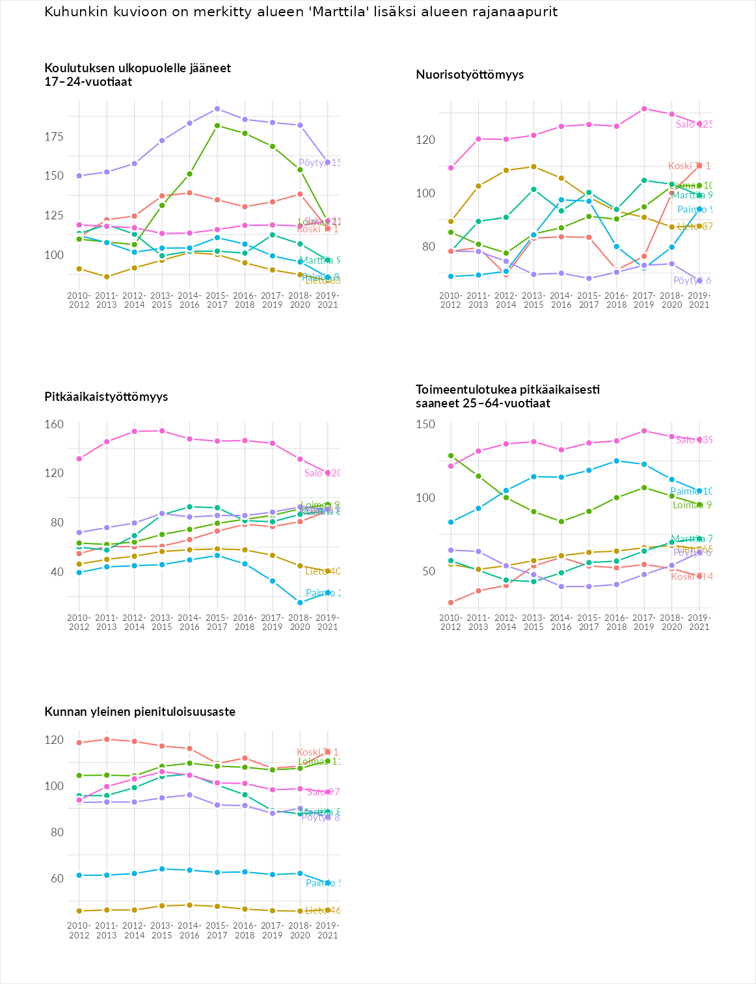

Huono-osaisuuden sosiaaliset seuraukset
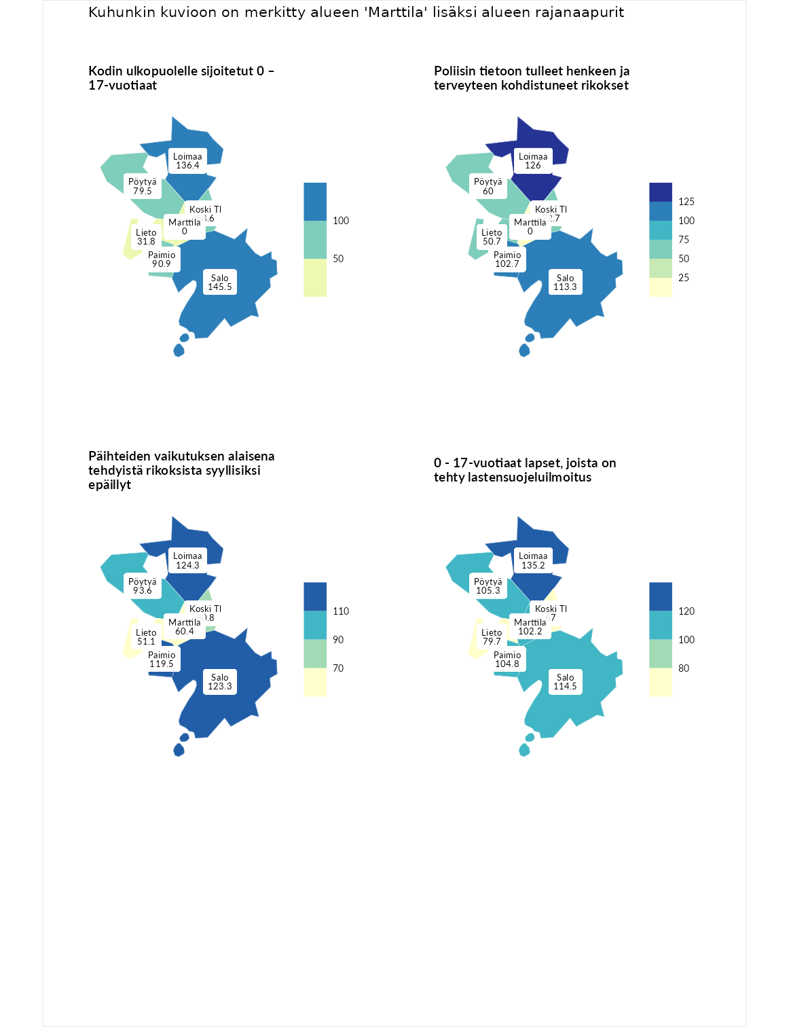

Kodin ulkopuolelle sijoitetut 0 – 17-vuotiaat
aluenimi | arvo | asema
Tuusniemi (korkein arvo) | 463.6 | 1
Salo (naapuri) | 145.5 | 55
Loimaa (naapuri) | 136.4 | 65
Paimio (naapuri) | 90.9 | 151
Koski Tl (naapuri) | 88.6 | 154
Pöytyä (naapuri) | 79.5 | 170
Lieto (naapuri) | 31.8 | 249
Enonkoski (matalin arvo) | 0.0 | 257
Marttila (valittu) | 0.0 | 276

Poliisin tietoon tulleet henkeen ja terveyteen kohdistuneet rikokset
aluenimi | arvo | asema
Puolanka (korkein arvo) | 227.3 | 1
Loimaa (naapuri) | 126.0 | 76
Salo (naapuri) | 113.3 | 111
Paimio (naapuri) | 102.7 | 137
Koski Tl (naapuri) | 72.7 | 241
Pöytyä (naapuri) | 60.0 | 264
Lieto (naapuri) | 50.7 | 280
Hailuoto (matalin arvo) | 0.0 | 287
Marttila (valittu) | 0.0 | 290

Päihteiden vaikutuksen alaisena tehdyistä rikoksista syyllisiksi epäillyt
aluenimi | arvo | asema
Kemi (korkein arvo) | 347.6 | 1
Loimaa (naapuri) | 124.3 | 81
Salo (naapuri) | 123.3 | 85
Paimio (naapuri) | 119.5 | 98
Pöytyä (naapuri) | 93.6 | 166
Koski Tl (naapuri) | 80.8 | 207
Marttila (valittu) | 60.4 | 253
Lieto (naapuri) | 51.1 | 273
Luoto (matalin arvo) | 17.6 | 293

0 - 17-vuotiaat lapset, joista on tehty lastensuojeluilmoitus
aluenimi | arvo | asema
Vaala (korkein arvo) | 189.0 | 1
Loimaa (naapuri) | 135.2 | 32
Salo (naapuri) | 114.5 | 87
Pöytyä (naapuri) | 105.3 | 123
Paimio (naapuri) | 104.8 | 125
Marttila (valittu) | 102.2 | 137
Lieto (naapuri) | 79.7 | 237
Koski Tl (naapuri) | 67.0 | 263
Maalahti (matalin arvo) | 33.0 | 293
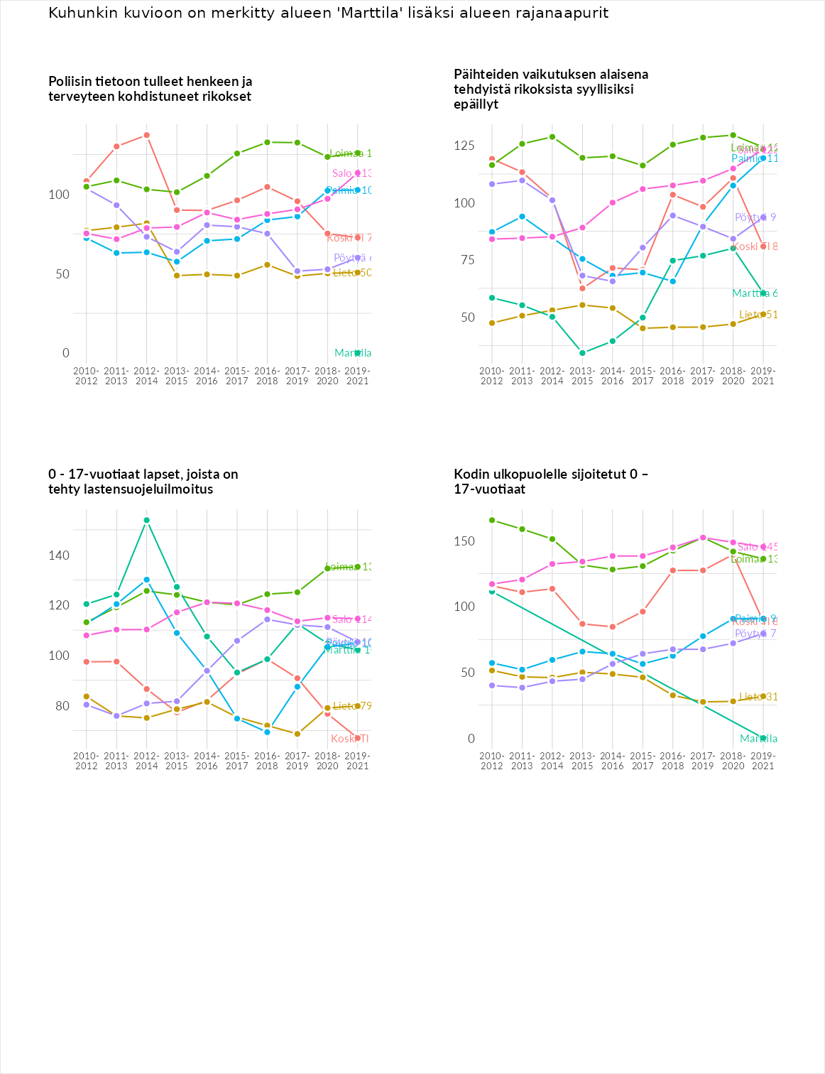

Huono-osaisuuden taloudelliset yhteydet
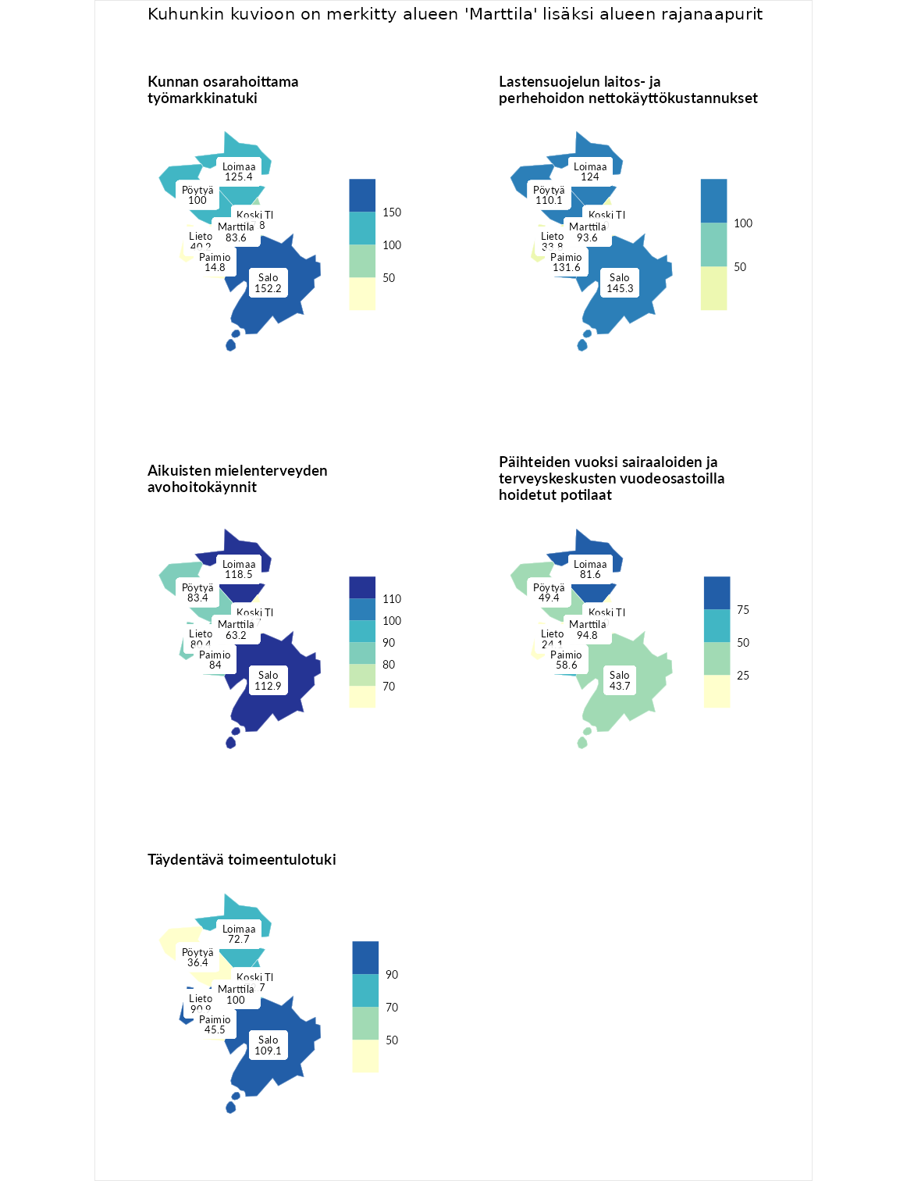

Kunnan osarahoittama työmarkkinatuki
aluenimi | arvo | asema
Lahti (korkein arvo) | 300.3 | 1
Salo (naapuri) | 152.2 | 59
Loimaa (naapuri) | 125.4 | 88
Pöytyä (naapuri) | 100.0 | 147
Koski Tl (naapuri) | 87.8 | 178
Marttila (valittu) | 83.6 | 188
Lieto (naapuri) | 40.2 | 278
Paimio (naapuri) | 14.8 | 292
Luoto (matalin arvo) | 5.9 | 293

Lastensuojelun laitos- ja perhehoidon nettokäyttökustannukset
aluenimi | arvo | asema
Tuusniemi (korkein arvo) | 304.1 | 1
Salo (naapuri) | 145.3 | 50
Paimio (naapuri) | 131.6 | 68
Loimaa (naapuri) | 124.0 | 85
Pöytyä (naapuri) | 110.1 | 117
Marttila (valittu) | 93.6 | 159
Lieto (naapuri) | 33.8 | 257
Koski Tl (naapuri) | 0.0 | 291
Siikainen (matalin arvo) | -179.0 | 293

Aikuisten mielenterveyden avohoitokäynnit
aluenimi | arvo | asema
Lapinlahti (korkein arvo) | 559.0 | 1
Loimaa (naapuri) | 118.5 | 100
Salo (naapuri) | 112.9 | 114
Paimio (naapuri) | 84.0 | 197
Pöytyä (naapuri) | 83.4 | 200
Lieto (naapuri) | 80.4 | 207
Koski Tl (naapuri) | 67.0 | 242
Marttila (valittu) | 63.2 | 252
Lempäälä (matalin arvo) | 15.9 | 293

Päihteiden vuoksi sairaaloiden ja terveyskeskusten vuodeosastoilla hoidetut potilaat
aluenimi | arvo | asema
Pelkosenniemi (korkein arvo) | 258.6 | 1
Marttila (valittu) | 94.8 | 156
Loimaa (naapuri) | 81.6 | 189
Paimio (naapuri) | 58.6 | 237
Pöytyä (naapuri) | 49.4 | 252
Salo (naapuri) | 43.7 | 261
Lieto (naapuri) | 24.1 | 268
Enonkoski (matalin arvo) | 0.0 | 273
Koski Tl (naapuri) | 0.0 | 280

Täydentävä toimeentulotuki
aluenimi | arvo | asema
Merikarvia (korkein arvo) | 1009.1 | 1
Salo (naapuri) | 109.1 | 139
Marttila (valittu) | 100.0 | 157
Lieto (naapuri) | 90.9 | 178
Koski Tl (naapuri) | 72.7 | 199
Loimaa (naapuri) | 72.7 | 203
Paimio (naapuri) | 45.5 | 262
Pöytyä (naapuri) | 36.4 | 279
Pukkila (matalin arvo) | 9.1 | 293
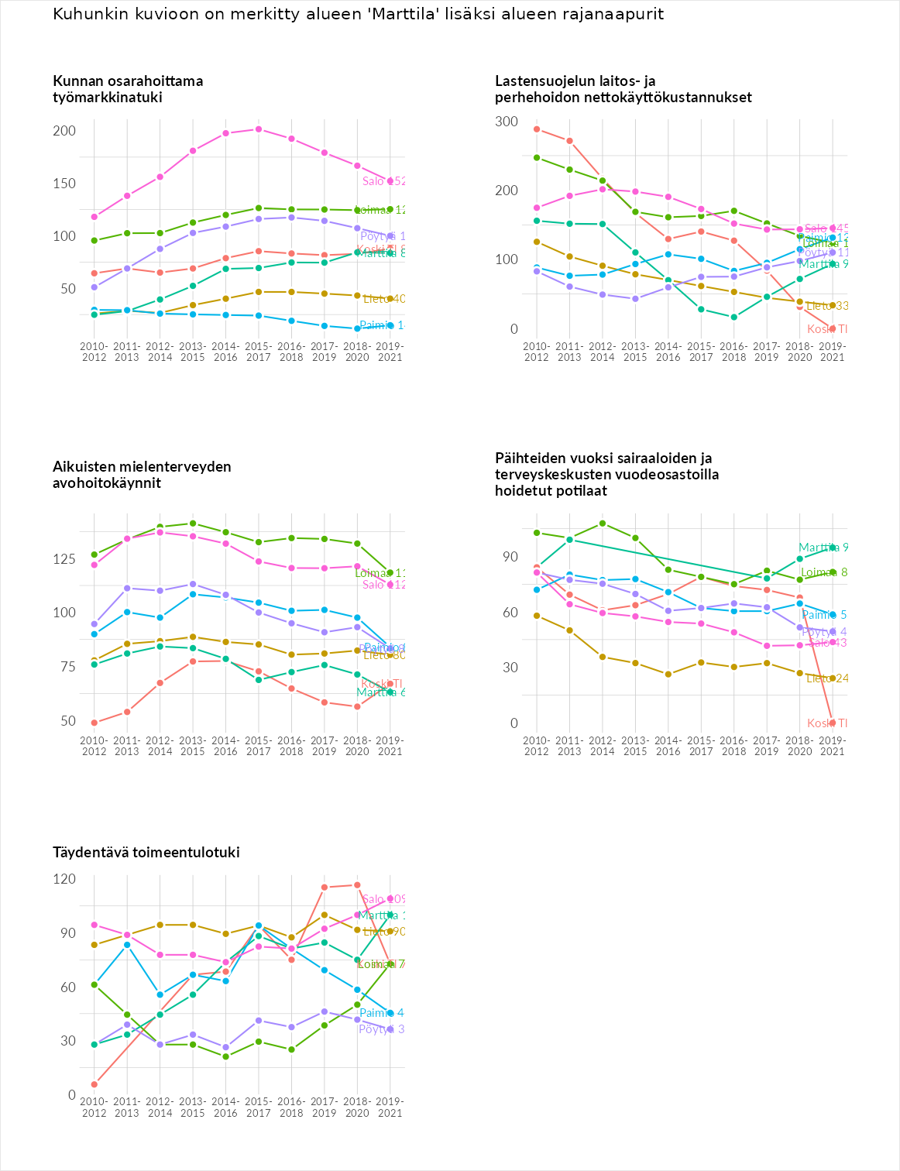

Postinumeroaluekohtaiset tiedot
aluekoodi | aluenimi | Kokonaislukema | Alimpaan tuloluokkaan kuuluvat taloudet | Alimpaan tuloluokkaan kuuluvat täysi-ikäiset | Työttömät | Peruskoulutuksen omaavat
21490 | Marttila | 100.0 | 112.7 | 99.9 | 76.2 | 111.1
21560 | Ollila | 96.7 | 87.2 | 110.0 | 62.7 | 126.9
21480 | Prunkila | 86.8 | 81.2 | 95.3 | 78.4 | 92.1
